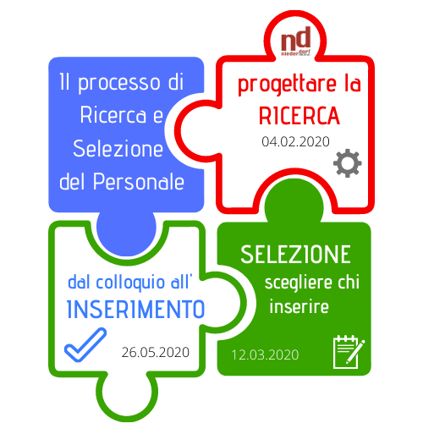
Il PROCESSO DI

RICERCA E SELEZIONE DEL PERSONALE
Dal social recuiting al total reward
Come Ricercare, Selezionare, Inserire un candidato in azienda
4 febbraio, 19 marzo, 5 maggio

PREMESSA: Il Processo di Selezione è cruciale per la buona riuscita della Selezione: dalla ricerca del candidato, alla selezione del profilo ideale e all’inserimento di una risorsa che oltre a restare nel tempo contribuisca al buon funzionamento di tutta l’organizzazione.
A supporto delle Direzioni Aziendali 3 workshop specifici:
Progettare la RICERCA | Data: 4 febbraio 2020
RICERCA_ Dall’apertura di una esigenza di selezione alle fasi di progettazione della ricerca
- Definire la posizione e l’obiettivo strategico aziendale  - Total Offer: Costruire il che cosa l’azienda offre  - Obiettivi della posizione  - Performance attese – KPI  - Pacchetto retributivo e di welfare (strumenti di lavoro, welfare, percorsi di carriera, compensation) | 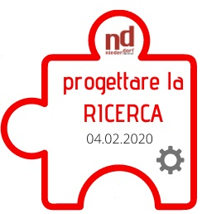  - Fasi della Ricerca  - Scelta canali di ricerca  - Social recruiting  - Selezionare candidati “passivi”
SELEZIONE: scegliere chi inserire | Data: 19 marzo 2020
SELEZIONE_Scegliere chi inserire: Dalla selezione dei CV ai colloqui di selezione
- Employer Branding: come essere attrattivi  - I Curriculum  - Focalizzare i profili  - Leggere i CV  - Preparare i colloqui  - Candidate Experience | - Il colloquio  - Domande strategiche  - Raccogliere le risposte
Dal colloquio all’INSERIMENTO | Data: 5 maggio 2020
INSERIMENTO_Dalla valutazione post colloquio all’inserimento in azienda
- Creare una short list  - Raccogliere le motivazioni  - Assessment di gruppo  - Assessment individuale | 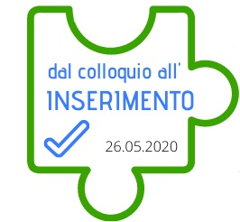  - Progettare il piano di inserimento in azienda
OBIETTIVO: Fornire un metodo strutturato su come Ricercare, Selezionare e Valutare un candidato. Strumenti dal colloquio all’inserimento in azienda.
Per Partecipare: Compilare la Scheda di Iscrizione qui di seguito.
Scheda di Iscrizione Processo di Selezione del Personale
Per partecipare al workshop "il Processo di Selezione 2020" è necessario compilare i campi qui sotto.
I dati ottenuti saranno trattati nel rispetto della normativa per il trattamento di dati personali GDPR. Lei ha diritto di modificare in ogni momento le informazioni qui fornite o di ottenerne la cancellazione contattando il titolare del trattamento: Niederdorf Italia srl, Via Maiella 18, 37132 Verona, tel 045 8922000.
Valorizzazione Economica singolo workshop: €320,00 + IVA (a persona)
Valorizzazione Economica pacchetto "processo di Selezione 1-2-3": €890,00 + IVA (a persona)
Nome e Cognome Partecipanti |  |  |  |  | Segnare con una X il workshop scelto
 |  |  |  |  | 4/2/2020 | 13/3/2020 | 5/5/2020 | TUTTI
 |  |  |  |  | 4/2/2020 | 13/3/2020 | 5/5/2020 | TUTTI
 |  |  |  |  | 4/2/2020 | 13/3/2020 | 5/5/2020 | TUTTI
Indirizzo e-mail Partecipanti
Ruolo Partecipanti
Azienda
P.IVA o Codice Fiscale
Indirizzo e-mail amministrazione
Telefono Azienda
INFORMAZIONI
• Per garantire un’elevata efficacia degli incontri, il numero di partecipanti è limitato. Qualora le richieste di partecipazione al seminario siano superiori alla disponibilità programmata dei posti sarà attribuita priorità d’iscrizione in base alla data di arrivo della scheda compilata e sottoscritta.
• Niederdorf Italia comunicherà via e-mail ai partecipanti iscritti la conferma o meno dello svolgimento del seminario.
• In caso di impossibilità a partecipare sarà possibile la sostituzione con altra persona della stessa azienda o il trasferimento dell’iscrizione a una successiva edizione dello stesso seminario.
• La disdetta o rinuncia al corso deve essere comunicata via e-mail o via fax 1 settimana prima della data prevista del corso. In caso contrario Niederdorf Italia manterrà il 30% del totale a titolo di penale.
• Niederdorf Italia si riserva la facoltà di rinviare o annullare i seminari programmati dando tempestiva notizia agli iscritti: in tal caso unico obbligo è provvedere al rimborso di quanto già ricevuto a titolo di quota di partecipazione.

